[Cabeçalho das oficinas] ATENÇÃO!
As oficinas digitais são atividades extras que podem ser executadas ora para contemplar o resgate de aprendizagens ou a introdução de habilidades na sala de aula, ora para expandir os horizontes de turmas que anseiam por novos desafios.

Além disso, o planejamento da atividade requer verificar se a escola possui os recursos necessários para executá-la. É possível que as oficinas propostas solicitem materiais físicos que precisem ser adquiridos.

[card]
[público-alvo]
a partir de 13 anos
[tempo para desenvolvimento da oficina]
2 encontros de 45 min cada (total: 90 min)
[Eixos da Nova BCCI]
Pensamento Computacional
Mundo Digital e IA

[modal] <DIGI, podemos colocar essa janela aparecendo ao clicar nesse “Pensamento Computacional” logo acima.>
Pensamento Computacional
EF09CO01 – Criar soluções de problemas para os quais seja adequado o uso de árvores e grafos para descrever suas informações e automatizá-las usando uma linguagem de programação.
EF09CO02 – Construir soluções computacionais de problemas de diferentes áreas do conhecimento, de forma individual e colaborativa, selecionando as estruturas de dados e técnicas adequadas.
Mundo digital e IA
EF09CO04 – Compreender o funcionamento de malware e outros ataques cibernéticos.
[/modal]
[/card]

[Título da oficina] Tradutor de Dados

[text]
Nesta oficina, os estudantes serão desafiados a investigar um dos aspectos mais opacos do mundo digital: os Termos de Uso e as Políticas de Privacidade dos aplicativos que utilizam diariamente. Com o apoio de inteligências artificiais (IAs) generativas, como ChatGPT ou Gemini, os estudantes analisarão a linguagem jurídica desses documentos e os reescreverão em uma versão clara e acessível. Ao longo desse processo, compreenderão quais dados são coletados, como são utilizados e quais são os direitos dos usuários previstos na LGPD (Lei Geral de Proteção de Dados) e no ECA Digital (Lei nº 15.211/2025).

A atividade propõe uma jornada de conscientização crítica, na qual os estudantes assumem o papel de analistas de políticas digitais. Nesse sentido, não apenas decodificarão textos complexos, mas também compararão documentos de diferentes plataformas, identificarão práticas mais transparentes ou potencialmente abusivas e produzirão um guia prático voltado ao público jovem. O foco não é “controlar” o comportamento dos estudantes, mas promover letramento digital crítico, deslocando a responsabilidade para as plataformas e empoderando os usuários com conhecimento sobre seus direitos no ambiente digital.

Toda a investigação pode ser realizada 100% online, por meio de ferramentas gratuitas e acessíveis.
[/text]

[card]
<DIGI, colocar cada etapa com o fundo de uma cor clara (tons pastéis) para diferenciar na visualização.>
Etapa | Tempo (em min) | Objetivo
Preparar | 15 min | Apresentar o tema Termos de Uso, realizar a atividade provocativa com um trecho real e discutir a dificuldade de compreensão da linguagem jurídica.
Criar | 55 min | Utilizar IA generativa para traduzir o trecho dos Termos de Uso para uma linguagem simples, comparar a versão original com a traduzida e identificar os dados solicitados.  Escolher dois aplicativos ou redes sociais, pesquisar suas políticas de privacidade e utilizar IA para resumir e comparar as práticas de coleta de dados.
Refletir | 20 min | Debater sobre LGPD e ECA Digital, produzir um infográfico ou checklist com orientações para outros jovens e compartilhar as conclusões.
Para ir além (opcional) | 30 min | Ampliar a investigação por meio de entrevistas, pesquisas de casos reais e campanhas de conscientização, aprofundando a postura crítica sobre privacidade e uso de dados no cotidiano digital.
[/card]
[check-list] MATERIAIS

[card] <estilo check-list>
Recursos necessários
- Computadores com acesso à internet (recomendação ideal: 1 computador por estudante ou dupla)
- Acesso a IAs generativas: ChatGPT ou Google Gemini
- Trecho real de Termos de Uso de um aplicativo popular (ex.: Instagram, TikTok, WhatsApp, ChatGPT)
- Acesso a sites de políticas de privacidade. Pesquisar: "política de privacidade (nome do app/site)"
- Caderno ou folha de rascunho para registro das descobertas (Diário de Bordo)
- Projetor ou TV para demonstrações (opcional)
- Impressão do trecho de Termos de Uso para atividade provocativa inicial (opcional)
[/card]

[Etapa 1] PREPARAR
[Tempo para a etapa] 15 minutos

[text]
Apresentação
O uso de ambientes digitais (como redes sociais, plataformas de vídeo, jogos online, serviços de busca e aplicativos diversos) é, muitas vezes, acompanhado por documentos formais que regulam a relação entre usuário e empresa. Esses documentos, denominados Termos de Uso e Políticas de Privacidade, estabelecem regras de funcionamento, descrevem formas de coleta e tratamento de dados e definem direitos e responsabilidades das partes envolvidas.

Apesar de estruturarem juridicamente a experiência digital, esses textos costumam ser extensos, redigidos em linguagem técnica e apresentados em momentos de navegação que favorecem decisões rápidas. O resultado é um cenário em que o aceite ocorre com frequência, mas a compreensão nem sempre acompanha esse gesto.

Esta oficina parte de um deslocamento simples, mas potente: e se, em vez de aceitar, fosse feita uma investigação, transferindo o foco do clique para o conteúdo? A atividade consiste na análise de trechos reais de Termos de Uso e Políticas de Privacidade de plataformas amplamente utilizadas. Os estudantes serão orientados a identificar quais dados são coletados, para quais finalidades são descritos, em que condições podem ser compartilhados e quais mecanismos de controle são oferecidos ao usuário.

Como ferramenta de apoio, serão utilizadas IAs generativas (como ChatGPT ou Gemini) para reescrever trechos jurídicos em linguagem mais acessível. A proposta não é substituir a leitura crítica, mas tencioná-la: comparar o texto original com a versão reformulada, identificar possíveis simplificações excessivas e discutir o que se revela (ou se oculta) em cada versão.

A investigação será articulada com base em dois marcos legais fundamentais:

- LGPD – que define direitos como acesso, correção e exclusão de dados.
- ECA Digital (Lei nº 15.211/2025) – que estabelece proteções específicas para crianças e adolescentes no ambiente digital.

Ao final, os estudantes produzirão um guia prático voltado a outros usuários e, nele, reunirão pontos de atenção que devem ser observados antes de aceitar os termos de uma plataforma.

O foco desta oficina não é gerar medo ou vigilância permanentes, mas desenvolver leitura crítica, compreensão jurídica básica e autonomia consciente diante das tecnologias digitais.
[/text]

<DIGI, todas as imagens aqui numeradas estarão em arquivos separados na pasta de imagens da oficina, constando aqui apenas para visualização da equipe de conteúdo.>

[imagem 1] <img>image1.png</img>

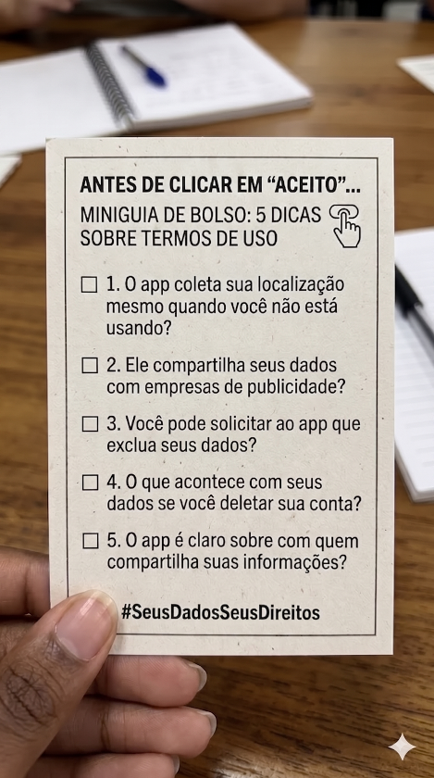
Imagem gerada por IA (Gemini)

[card]
Perguntas reflexivas
- O consentimento digital pode ser considerado livre quando a alternativa é não acessar o serviço?
- Existe diferença entre coleta necessária para funcionamento e coleta para fins comerciais? Como distingui-las?
- Termos de Uso deveriam ser padronizados e simplificados por lei? Por quê?
- Se uma cláusula é ambígua, quem tende a se beneficiar dessa ambiguidade?
- É possível exercer os direitos previstos na LGPD sem compreender claramente o que foi autorizado?
- Transparência significa apenas disponibilizar o documento ou também garantir que ele seja compreensível? Por quê?
[/card]

[acordeon]
Elemento-chave
O núcleo conceitual desta oficina é o consentimento digital como ato jurídico e econômico. Ao aceitar os Termos de Uso de uma plataforma, o usuário, além de concordar com as regras de convivência, também autoriza práticas específicas de tratamento de dados que podem envolver análise comportamental, personalização algorítmica, compartilhamento com parceiros comerciais e retenção prolongada de informações.

Nesse cenário, o dado pessoal deixa de ser apenas informação e passa a integrar modelos de negócio baseados em monitoramento, segmentação e previsão de comportamento, tornando a leitura das cláusulas contratuais um modo de compreender as dinâmicas econômicas que sustentam os serviços digitais.

Outro ponto central é que a tradução de um texto jurídico não é um processo neutro. Ao utilizar IAs generativas para reformular trechos dos documentos, introduz-se uma camada adicional de interpretação. A IA reorganiza sentidos, escolhe simplificações e pode alterar nuances importantes. Por isso, na atividade desenvolvida, o uso da tecnologia será acompanhado de uma análise comparativa entre a versão original e a versão reformulada, a fim de se destacar possíveis deslocamentos de significado.

A discussão será ancorada em dois referenciais normativos brasileiros:
- LGPD – que estabelece princípios, como finalidade, necessidade e transparência no tratamento de dados pessoais, além de assegurar direitos ao titular, como acesso, correção e eliminação de dados.
Acesso: https://www.gov.br/esporte/pt-br/acesso-a-informacao/lgpd.
- ECA Digital (Lei nº 15.211/2025) – que reforça a proteção de crianças e adolescentes no ambiente digital, incluindo restrições ao perfilamento para publicidade e mecanismos de responsabilização das plataformas.
Acesso: https://www.gov.br/mj/pt-br/assuntos/sua-protecao/sedigi/eca-digital.
O elemento-chave, portanto, não envolve somente a leitura dos Termos de Uso, mas sobretudo a análise crítica das relações jurídicas, econômicas e tecnológicas que se estruturam com base neles.

[Atenção!] Perfilamento para publicidade
Perfilamento é o termo técnico usado na lei para descrever a prática de coletar dados de comportamento do usuário (histórico de navegação, buscas, localização, tempo de tela) com o objetivo de se criar um perfil detalhado de seus gostos e hábitos. Esse perfil é, então, usado por empresas de publicidade para exibir anúncios direcionados e personalizados. O ECA Digital proíbe essa prática quando aplicada a crianças e adolescentes.
[/acordeon]

[acordeon]
Dicas de condução
- Preparação prévia: antes da oficina, o educador deve testar o acesso ao ChatGPT ou Gemini na rede da escola e verificar possíveis bloqueios ou restrições institucionais que possam comprometer a atividade.
- Criação de contas: ChatGPT e Gemini exigem login. Se os estudantes não tiverem conta, o educador pode criar uma conta institucional para uso coletivo ou orientar a turma a criar uma com o e-mail escolar, observando as políticas da escola quanto ao uso de plataformas externas.
- Escolha do trecho: o trecho de Termos de Uso deve ser autêntico, mas não excessivamente longo. Prefira seções relacionadas à coleta de dados, compartilhamento com terceiros, armazenamento e tratamento de informações pessoais, pois tendem a gerar discussões mais significativas.
- Atividade provocativa: o objetivo da leitura inicial sem IA é fazer com que os estudantes experimentem a dificuldade real de compreensão do texto jurídico, evidenciando, na prática, a distância entre o aceite formal e a compreensão efetiva do conteúdo.
- Registro das dificuldades: oriente os estudantes a anotar palavras, expressões ou trechos que não compreenderam. Esses registros servirão como insumo direto para a etapa de tradução com IA.
- Discussão inicial: após a atividade provocativa, conduza uma breve conversa sobre as razões que tornam Termos de Uso complexos. Provoque a reflexão com a pergunta: trata-se de uma característica inerente ao texto jurídico ou de uma estratégia deliberada de comunicação?
- O foco não é controlar o estudante: reforce que a discussão sobre Termos de Uso não tem como objetivo culpabilizar os estudantes por não realizarem a leitura integral desses documentos, mas sim problematizar a responsabilidade das empresas na produção de textos pouco acessíveis. O direito à informação clara e transparente é previsto na legislação vigente.
[/acordeon]

[text]
Embarque
Antes de usar qualquer ferramenta digital, proponha uma atividade provocativa para que os estudantes experimentem o contraste entre o ato de aceitar um termo e a real compreensão de seu conteúdo.

Instrua a turma a ler o trecho projetado ou impresso a seguir (trecho real adaptado de Termos de Uso da plataforma Canva). Em seguida, peça aos estudantes que tentem responder às perguntas em seus cadernos.

Exemplo de Termo de Uso (pode ser substituído por outro à escolha do educador):

“Você não poderá, por si mesmo ou por meio de terceiros, (i) alugar, arrendar, vender, distribuir, oferecer em uma agência de serviços, sublicenciar ou disponibilizar de outra forma o Serviço ou o Conteúdo Licenciado a terceiros (exceto conforme permitido por estes Termos); (ii) copiar, replicar, descompilar, fazer engenharia reversa, tentar derivar o código-fonte, modificar ou criar trabalhos derivados do Serviço, ou de qualquer parte dele; (iii) acessar o Serviço para fins de benchmarking de desempenho; (iv) acessar o Serviço para fins de criação ou comercialização de um produto concorrente; (v) usar o Serviço para criar, armazenar ou transmitir um vírus ou código malicioso; (vi) usar uma rede privada virtual (VPN) para contornar preços baseados em localização geográfica ou acesso a conteúdo; (vii) usar o Serviço para transmitir e-mails não solicitados ou se envolver em spam ou phishing; (viii) usar qualquer forma de mineração, extração ou scraping de dados no Serviço e/ou no conteúdo disponível nele para qualquer finalidade (incluindo, entre outras, finalidades de IA, aprendizado de máquina e ciência de dados); ou (ix) contornar as medidas que podemos usar para impedir ou restringir o acesso ao Serviço, incluindo, entre outras, recursos que impedem ou restringem o uso ou a cópia de qualquer conteúdo ou impõem limitações ao uso do Serviço ou do Conteúdo Licenciado.”

Texto presente em: https://www.canva.com/pt_br/politicas/terms-of-use/

Após aproximadamente 3 minutos, convide voluntários a compartilhar suas respostas. Sistematize no quadro as principais dificuldades apontadas, organizando-as em categorias que evidenciem barreiras de compreensão, como vocabulário técnico, ambiguidade, extensão do período e ausência de exemplos concretos.
[/text]

[Etapa 2] CRIAR
[Tempo para a etapa] 55 minutos (distribuídos em 2 aulas)

[Título do protótipo] Termo de Uso: Tradutor de Dados

[imagem 2] <img>image2.png</img>

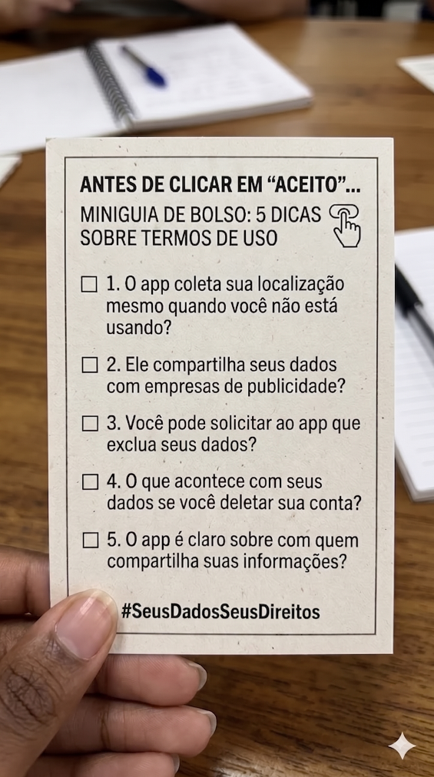

Imagem gerada por IA (Gemini)

[subtítulo] Traduzindo trecho dos Termos de Uso
Após a atividade provocativa em que os estudantes tentaram compreender um trecho real de Termos de Uso sem apoio tecnológico, inicia-se o uso da IA como ferramenta de mediação. O objetivo não é delegar integralmente a análise a essa ferramenta, mas utilizá-la de maneira estratégica para decodificar textos complexos, mantendo postura crítica diante das reformulações e comparando constantemente a versão adaptada ao texto original.

Oriente os estudantes a trabalhar em duplas ou pequenos grupos. Cada grupo deve ter acesso a um computador com internet e a uma conta no ChatGPT, no Google Gemini ou em outra IA escolhida pelo educador.

[Atenção!] Estrutura sugerida da construção
- Traduzir o trecho com a IA
- Analisar e registrar os dados coletados
- Localizar, resumir e comparar os dados coletados
- Finalizar as dicas do guia

[passo a passo]
1. Traduzir o trecho com a IA
Peça aos estudantes que acessem o ChatGPT ou o Gemini. Em seguida, devem adicionar um comando (prompt) solicitando a tradução para uma linguagem simples, como:
"Traduza o texto abaixo para uma linguagem simples, como se você estivesse explicando para um adolescente de 14 anos. Mantenha o significado original, mas use palavras fáceis e frases curtas."

Em seguida, solicite-lhes que colem, no painel da IA, o mesmo trecho utilizado na atividade provocativa. Após a IA gerar a tradução, incentive os estudantes a comparar o texto original com a versão reformulada, observando o que mudou e se o sentido foi preservado. Oriente-os a avaliar criticamente se houve omissão, simplificação excessiva ou alteração de termos jurídicos relevantes. Caso necessário, também oriente-os a o refinar o prompt para solicitar maior clareza ou destaque específico para aspectos como coleta de dados ou compartilhamento com terceiros.

[imagem 3] <img>image3.png</img>

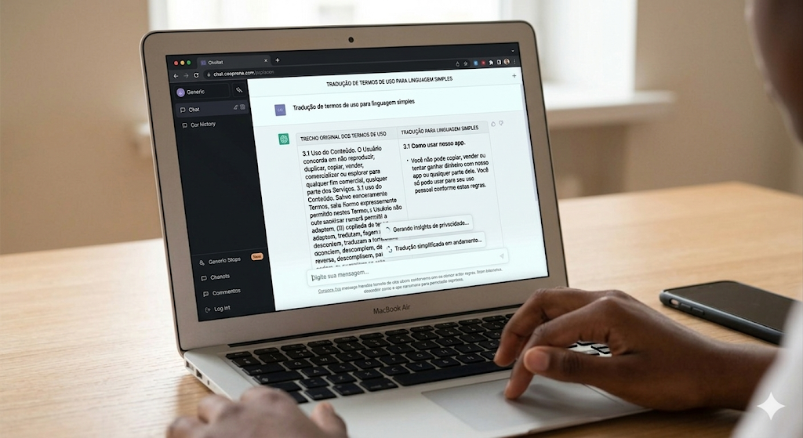

2. Analisar e registrar os dados coletados
Com o texto já traduzido, oriente os estudantes a identificar e registrar, no Diário de Bordo, quais dados o aplicativo declara coletar (ex.: localização, histórico de navegação, identificadores do dispositivo), para quais finalidades esses dados são utilizados (ex.: publicidade, melhoria da experiência, compartilhamento com parceiros) e se há menção explícita ao compartilhamento dessas informações com terceiros.
Em seguida, solicite que elaborem dois ou três pontos de atenção identificados na análise, como: “O aplicativo pode coletar dados de localização” ou “Os dados podem ser compartilhados com empresas de publicidade”. Esses registros serão retomados na aula seguinte para a construção do guia prático.

[Perguntas reflexivas]
- O que mudou entre o texto original e a tradução da IA? Ficou mais fácil de entender?
- A IA manteve o sentido original ou perdeu alguma informação importante?
- Você sabia que esses dados estavam sendo coletados? Você concorda com essa coleta?

[imagem 4] <img>image4.png</img>

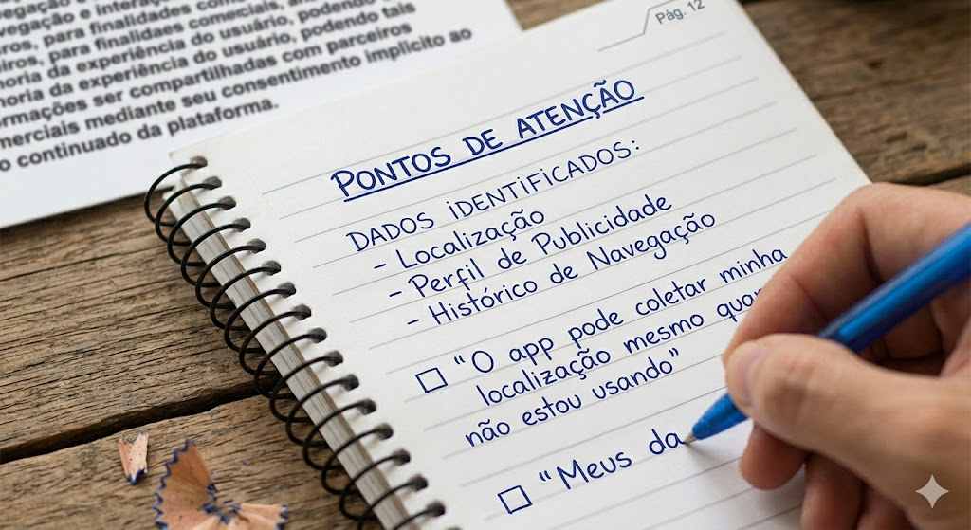
Imagem gerada por IA (Gemini)

[subtítulo] Comparando Políticas de Privacidade
Após os estudantes terem traduzido um trecho de Termos de Uso com o auxílio da IA e identificado os dados coletados por um aplicativo, chega o momento de ampliar a investigação. Agora eles irão comparar as práticas de coleta de dados de dois aplicativos diferentes, utilizando a IA para resumir e facilitar a compreensão de cada política de privacidade. O objetivo é que percebam semelhanças e diferenças, analisando quais plataformas demonstram maior transparência ou maior grau de exposição de dados.

Oriente os estudantes a permanecer nas mesmas duplas ou grupos da atividade anterior. Cada grupo deve escolher dois aplicativos conhecidos para comparar. Sugestões incluem Instagram, TikTok, WhatsApp, YouTube, ChatGPT, Spotify ou qualquer outro que utilizem no dia a dia.

3. Localizar, resumir e comparar os dados coletados
Peça aos estudantes que busquem no Google as políticas de privacidade dos dois aplicativos escolhidos, utilizando termos como "política de privacidade + (nome do app)". Explique que esses documentos costumam ser extensos e que não é necessário realizar leitura integral neste momento, pois a IA auxiliará na síntese. Oriente também o uso da busca por palavras-chave (Ctrl + F) para localizar seções como "dados coletados", "compartilhamento", "terceiros" e "exclusão".

Em seguida, oriente os estudantes a copiar um trecho relevante de cada política de privacidade, como a seção "Quais dados coletamos" ou "Compartilhamento de informações", e colá-lo no ChatGPT ou no Gemini. Depois, peça que utilizem um prompt para solicitar um resumo objetivo, como o exemplo a seguir:

"Resuma o texto abaixo, destacando: (1) quais dados são coletados, (2) para que finalidades, (3) se são compartilhados com terceiros e (4) se o usuário pode solicitar a exclusão dos seus dados."

Eles devem fazer esse processo separadamente para cada um dos dois aplicativos.

Com os dois resumos em mãos, peça aos estudantes que comparem as práticas de coleta de dados de cada aplicativo. Para organizar a comparação, solicite-lhes que registrem, no Diário de Bordo, um quadro simples como o do exemplo que se segue.

Critério | Aplicativo A | Aplicativo B
Quais dados coleta?
Para que finalidades?
Compartilha com terceiros
O usuário pode excluir os dados?

Explique à turma que cada célula deve ser preenchida com base nas informações extraídas dos resumos gerados pela IA, a fim de destacar convergências, divergências e possíveis zonas de maior risco para o usuário.

[imagem 5] <img>image5.png</img>

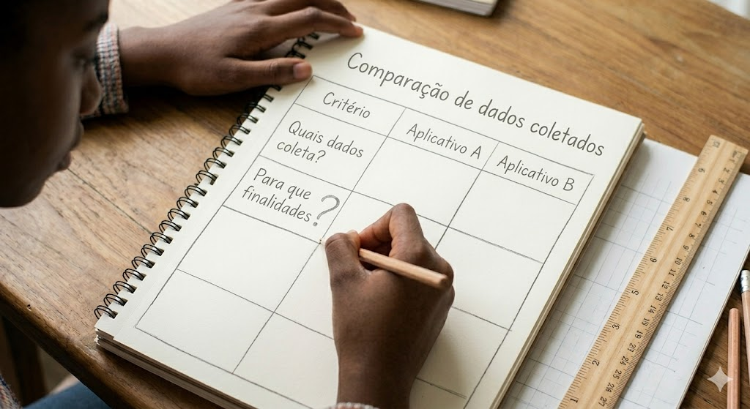

Imagem gerada por IA (Gemini)

4. Finalizar as dicas do guia
Com base na comparação realizada, os estudantes devem completar a lista de 5 pontos de atenção iniciada na aula anterior. Eles podem manter os pontos que já tinham, adicionar novos descobertos na comparação entre os aplicativos ou ajustar os existentes para torná-los mais precisos.
Ao final da atividade, cada grupo terá produzido uma checklist prática contendo 5 perguntas essenciais que todo jovem deve fazer a si mesmo antes de clicar em "Aceito" nos Termos de Uso de um aplicativo. Esse material funcionará como síntese do percurso investigativo e como instrumento de conscientização digital a ser compartilhado com a turma.
[/passo a passo]

[card]
Perguntas reflexivas
- Os dois aplicativos coletam os mesmos tipos de dados? Quais diferenças relevantes foram identificadas?
- Qual dos dois aplicativos apresenta maior nível de transparência na descrição do uso dos dados? Quais elementos justificam essa percepção?
- Algum dos aplicativos permaneceu difícil de compreender mesmo com o apoio da IA? O que isso pode indicar sobre a estrutura ou a intencionalidade do texto?
- Com base na tabela comparativa elaborada, qual dos aplicativos inspira maior confiança? Quais critérios fundamentam essa avaliação?
[/card]

[acordeon]
Dicas de condução
- Preparação prévia: antes da oficina, teste o acesso ao ChatGPT ou Gemini na rede da escola e verifique eventuais restrições institucionais. Caso necessário, organize previamente o uso de uma conta institucional ou oriente a criação de contas com e-mail escolar, garantindo que a versão gratuita seja suficiente para a dinâmica da turma.
- Escolha do trecho para a Aula 1: o trecho de Termos de Uso utilizado na atividade provocativa e na tradução com IA deve ser autêntico, mas não excessivamente longo. Prefira seções sobre coleta de dados, compartilhamento com terceiros e armazenamento. Trechos entre três e cinco linhas costumam ser suficientes para gerar análise e discussão significativas.
- Ajuste do prompt: nem sempre a primeira resposta da IA será satisfatória. Incentive os estudantes a refinar o comando. Para isso, devem solicitar maior adaptação da linguagem ou pedir à IA que destaque exclusivamente os dados coletados. Reitere que a IA pode simplificar excessivamente ou omitir informações relevantes, que ela deve ser usada como ferramenta de apoio e que o texto original deve ser consultado sempre que houver dúvida.
- Comparação entre grupos: proponha a comparação entre diferentes traduções e resumos gerados pelos grupos, questionando quais variações apareceram e que fatores (formulação do prompt, escolha do trecho, interpretação da IA) podem ter influenciado essas diferenças.
- Registro obrigatório: garanta que todos os estudantes registrem os dados identificados e os pontos de atenção no Diário de Bordo. Esse registro é fundamental para a elaboração do guia na Aula 2.
- Validação das informações: reforce que as informações extraídas pela IA devem ser conferidas no texto original, especialmente quando houver termos jurídicos relevantes ou dúvidas sobre compartilhamento e exclusão de dados. Incentive a postura de checagem, e não de aceitação automática da síntese gerada.
- Organização da tabela comparativa: caminhe pela sala para verificar se os estudantes estão preenchendo corretamente a tabela com base nos critérios sugeridos. Auxilie na interpretação dos resumos gerados pela IA quando houver dificuldade na identificação das informações essenciais.
- Trabalho colaborativo: incentive o compartilhamento de descobertas. Caso um grupo identifique um ponto de atenção relevante, estimule a análise coletiva desse aspecto.
- Preparação para o guia: reforce que as cinco perguntas da checklist devem ser claras, objetivas e aplicáveis ao cotidiano. Exemplos de formulações adequadas incluem: "Este aplicativo coleta minha localização mesmo quando não está em uso?", "Há compartilhamento de dados com empresas de publicidade?", "Existe possibilidade de solicitar a exclusão dos meus dados?"
- Registro visual: sempre que possível, oriente os estudantes a realizar capturas de tela das traduções e resumos gerados pela IA. Esses registros podem integrar o Diário de Bordo ou compor uma apresentação final de síntese.
[/acordeon]

[Etapa 3] REFLETIR
[Tempo para a etapa] 20 minutos

[text]
Aprendizados

Dinâmica de compartilhamento: Galeria dos guias
Organize um momento para que os grupos compartilhem suas descobertas e apresentem os guias produzidos. Como cada grupo pode ter analisado diferentes aplicativos, a troca de resultados enriquece a turma toda.

Sugestão de organização em dois momentos

Momento 1 – Compartilhamento dos guias (10 min)
Peça aos grupos que apresentem rapidamente (1-2 minutos) as 5 perguntas da checklist e comentem qual aplicativo analisado foi mais transparente e qual foi mais opaco, justificando os critérios para essa avaliação.

Sugira aos grupos que materializem seus guias em um formato físico ou digital para que possam ser distribuídos e utilizados por outros jovens. Algumas ideias práticas envolvem:

- Guia de bolso impresso: escrever as cinco perguntas em um pequeno cartão, confeccionado com papel-cartão ou folha sulfite dobrada, que caiba na carteira ou no bolso.
- Checklist digital: criar um arquivo de texto, uma imagem ou um documento compartilhável (Google Docs, Canva) para ser enviado aos colegas por mensagem.
- Post para redes sociais: produzir uma imagem com as 5 perguntas no formato de post para ser compartilhada em grupos da escola ou redes sociais da turma.
- Mural da sala: se houver espaço, fixar os guias em um mural visível para que todos possam consultar ao longo do ano.

Se possível, incentive os estudantes a utilizar materiais mais resistentes para versões físicas do guia. O essencial é que o material seja prático, acessível e facilmente consultável no cotidiano, priorizando funcionalidade em vez de acabamento estético.

Momento 2 – Discussão coletiva (10 min)
Conduza uma roda de conversa utilizando as perguntas reflexivas a seguir. Registre as principais conclusões em um quadro visível para toda a turma.

[card]
Perguntas reflexivas
- Antes da oficina, havia o hábito de ler os Termos de Uso? Após a atividade, houve mudança de postura?
- Qual informação foi considerada mais surpreendente sobre a coleta de dados?
- Algum aplicativo analisado demonstrou maior clareza nas explicações? Algum apresentou linguagem particularmente opaca? O que isso indica sobre a relação entre empresa e usuário?
- Se um colega fosse instalar um novo aplicativo agora, quais orientações práticas poderiam ser oferecidas antes de ele clicar em "Aceito"?
- A complexidade dos Termos de Uso pode ser interpretada como estratégia deliberada? Quais indícios sustentam essa hipótese?
- Quais aprendizagens desta oficina podem ser aplicadas no cotidiano digital?
[/card]

[Atenção!] Contextualização legal – LGPD e ECA Digital
Antes de encerrar, reserve alguns minutos para contextualizar a importância das legislações que protegem dados pessoais, especialmente de crianças e adolescentes. O educador pode sintetizar a discussão nos seguintes termos:

Explique que investigar e questionar Termos de Uso é exercício de cidadania digital. A LGPD estabelece regras sobre coleta, armazenamento e uso de dados pessoais, garantindo direitos como acesso, correção e exclusão. Já o ECA Digital amplia a proteção no ambiente online, incluindo restrições ao perfilamento e exigências específicas para contas de menores. Nesse contexto, a transparência deixa de ser um favor das empresas e passa a ser uma obrigação legal, além de deslocar a responsabilidade da compreensão integral do usuário para o dever de clareza das plataformas.

[Etapa 4] PARA IR ALÉM
[Tempo para a etapa] 30 minutos

[text]
Para ir além
Sugira caminhos para que os estudantes continuem explorando e aprofundando seus conhecimentos.

- Entrevistar familiares: convidar pais ou responsáveis para responder às 5 perguntas do guia sobre um aplicativo que usam. Comparar as respostas e debater, em família, questões relacionadas à privacidade digital.
- Analisar aplicativos desconhecidos: escolher um aplicativo menos conhecido (ex.: de jogos, de edição de fotos, de clima) e verificar se suas políticas de privacidade são transparentes ou abusivas.
- Pesquisar notícias sobre violações de dados: buscar casos reais de empresas que vazaram dados de usuários e discutir as consequências jurídicas e sociais desses episódios. Investigar quais medidas foram adotadas após o incidente e se houve responsabilização efetiva das empresas.
- Criar uma campanha na escola: produzir cartazes ou posts para redes sociais com as 5 perguntas do guia, a fim de conscientizar outros jovens sobre a importância de ler (ou pelo menos questionar) os Termos de Uso.
- Comparar políticas existentes antes e depois da LGPD: pesquisar como eram os Termos de Uso de um aplicativo antes da LGPD e como são agora. Houve melhora na transparência?
[/text]

[acordeon]
Dicas de condução
- Valorize o processo, não apenas o produto: o guia produzido é importante, mas a discussão e a tomada de consciência sobre os direitos digitais são o principal aprendizado.
- Conexão com o cotidiano: use exemplos reais de aplicativos que os estudantes usam diariamente (Instagram, TikTok, WhatsApp, Spotify) para tornar a discussão mais próxima da realidade deles.
- Reforço da mensagem principal: durante a explicação sobre LGPD e ECA Digital, enfatize que a legislação estabelece critérios de transparência e responsabilidade para as plataformas, consolidando a ideia de que o usuário deve ter acesso a informações claras para exercer seus direitos.
- Celebração das entregas: se possível, organize uma "Mostra de Guias" na escola, onde os cartazes ou checklists possam ser expostos para outras turmas. Isso valoriza o trabalho dos estudantes e espalha a conscientização.
- Registro final: solicite aos estudantes que registrem no Diário de Bordo uma reflexão pessoal respondendo à pergunta: Que mudança de atitude esta oficina provocou em minha relação com aplicativos e dados pessoais?
- Encerramento motivador: Finalize destacando que os estudantes desenvolveram competências de leitura crítica e compreensão jurídica básica aplicáveis ao cotidiano digital. Enfatize que esse repertório os posiciona como sujeitos capazes de questionar práticas digitais e participar ativamente da construção de uma cultura mais transparente e responsável.
[/acordeon]

